1.北京中瑞祥泄漏与密封强度测试仪 型号:ZRX-28976
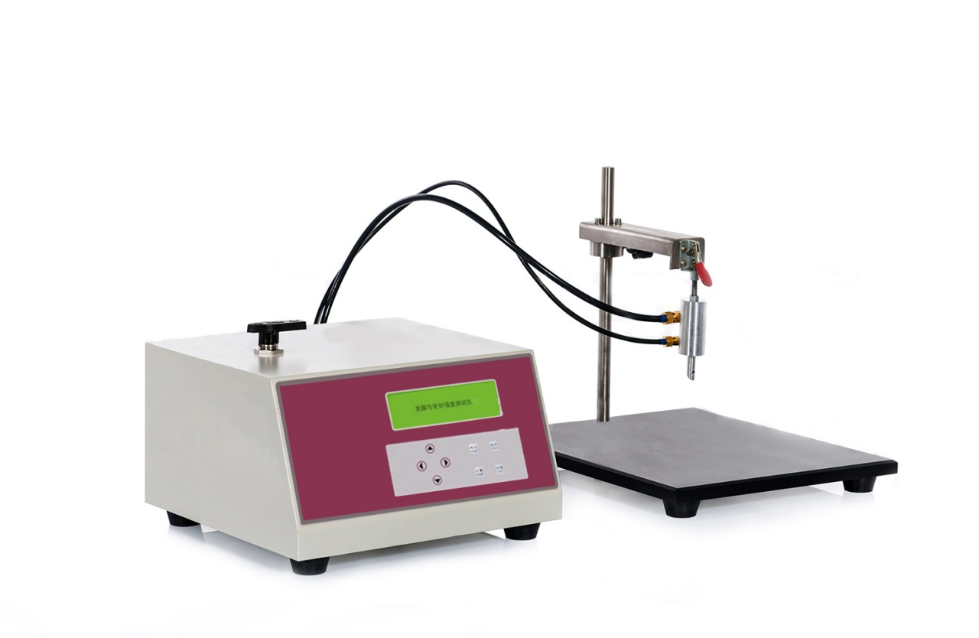

ZRX-28976适用于各种热封、粘接工艺形成的软包装件、无菌包装件等各封边的封口强度、热封质量、以及整袋胀破压力、密封泄漏性能的量化测定，各种塑料防盗瓶盖密封性能的量化测定，各种软管整体密封性能、耐压强度、帽体连接强度、脱口强度、热封边封口强度、扎街强度等指标的量化测定。

特 征

vGB、ASTM、ISO多重标准兼容

v正压设计原理、操作简单、性能稳定可靠

v试验量程可选测试范围宽、应用领域广

v膨胀抑制、膨胀非抑制双重试验方法

v破裂测试、蠕变测试、蠕变到破裂测试多种试验模式选择

v试验过程“一键化”操作，智能化、测试效率高

v试验数据高清晰大屏幕液晶显示、结果自动统计、打印

v测试附件支持、试验模式灵活、兼容多样化

v标准USB接口配置、计算机软件支持、结果多种单位显示

v可实现测试数据在局域网和互联网之间的信息共享

ZRX-28976测试原理

正压法测试：通过设定参数将一定压力的气体充入到试样内部后，通过压力传感器来检测试样内部的气压变化来判断试样的整体密封性能，以及用规定的气压压力对试样进行耐压性和爆破性能测试。

ZRX-28976技术指标

测试范围：0～250kPa;0～36.3 psi（常规） 0～400kPa;0～58.0psi（另购）

0～600kPa;0～87.0 psi （另购） 0～1.6MPa;0～232.1psi （另购）

气源压力：0.4MPa～0.9MPa （气源用户自备）

气源接口：Ф8mm聚氨酯管

外形尺寸：300 mm（L）× 310 mm（B）× 180 mm（H）

试验座尺寸：305 mm（L）× 356mm（B）×325mm（H）

电 源：AC 220V 50Hz

净 重：23kg

标 准GB 10440、GB 18454、GB 19741、GB 17447、ASTM F1140、ASTM F2054、ISO 11607-1、ISO 11607-2、GB/T 17876、GB/T 10004、GB/T 10005、 BB/T 0003、BB/T 0025、QB/T 1871、YBB 00252005、YBB 00162002

ZRX-28976配 置

标准配置：主机、测试架、微型打印机

选 购 件：专业软件、通信电缆、测试附件（约束板试验装置；开口包装试验装置；塑料防盗瓶盖密封性能试验装置；软管密封性能试验装置；气雾剂阀门密封性能试验装置）

注：本机气源接口系Ф8mm聚氨酯管；气源用户自备。

